Casos Frecuentes – Módulo Compras (Aviso de Despacho - AVD)
Código: SOP-06
Responsable: Soporte a Proveedores

1. Objetivo
Establecer un procedimiento detallado para la atención de casos frecuentes relacionados con el registro de Avisos de Despacho (AVD) en el Portal Web de Proveedores de Hipermaxi S.A, asegurando que el proveedor comprenda las restricciones del sistema y realice correctamente el registro y confirmación de sus despachos.

2. Alcance
Aplica a:
- Proveedores que tengan dificultades en el proceso de Avisos de Despacho (AVD).
No aplica a:
- Incidentes técnicos del sistema (errores, fallas o caídas de la plataforma).
Incluye desde:
- La recepción de la consulta del proveedor.
Hasta:
- La orientación brindada y cierre del caso.

3. Aclaración Importante
Los casos contemplados en este procedimiento:
No corresponden a fallas del sistema.
Se originan por:
- Confirmación de AVD que impide la edición del Aviso de Despacho.
- Desconocimiento del flujo del AVD.
Por lo tanto, Soporte debe brindar asistencia funcional sobre el Portal Web de Proveedores, explicando claramente las validaciones, restricciones y acciones permitidas por el sistema.

4. Responsabilidades

4.1 Soporte a Proveedores
- Recibir y gestionar las consultas.
- Validar información del proveedor en el Portal Web.
- Diagnosticar correctamente el caso.
- Explicar restricciones del Portal Web de Proveedores, específicamente sobre el formulario Aviso de Despacho.
- Brindar orientación clara sobre el proceso.
- Registrar y cerrar el caso en el sistema de ticket (GLPI).

4.2 Proveedor
- Proporcionar información (AVD, evidencias)
- Comprender las restricciones del Portal Web de Proveedores.
- Gestionar correcciones con el área de Compras cuando corresponda.

4.3 Área de Compras
- Evaluar solicitudes de corrección
- Definir acciones (ej. nueva Orden de Compra)

5. Procedimiento de Atención

5.1 Caso: El proveedor no puede editar un Aviso de Despacho (AVD)
Formulario: Aviso de Despacho
Paso 1: Recepción del caso
Soporte recibe la consulta del proveedor por vía telefónica o por WhatsApp (78401543) indicando que no puede modificar un Aviso de Despacho.
Generalmente el proveedor menciona:
- “No puedo editar el AVD”
- “Necesito cambiar cantidades del AVD”
- “Me equivoqué y quiero modificar el AVD”
En esta etapa, Soporte debe solicitar:
- Número de Orden de Compra
- Evidencia del AVD (captura de pantalla)
Esto permite ubicar correctamente el registro en el Portal Web.
Paso 2: Validación del Aviso de Despacho
Responsable: Soporte
Soporte ingresa al sistema y localiza el AVD correspondiente.
Debe verificar:
- Que el AVD exista
- Que esté relacionado con la Orden de Compra indicada
Este paso asegura que se está revisando el registro correcto.
Paso 3: Validación del estado del AVD
Soporte revisa el estado del Aviso de Despacho.
Debe confirmar si el AVD se encuentra en estado:
- “Confirmado”
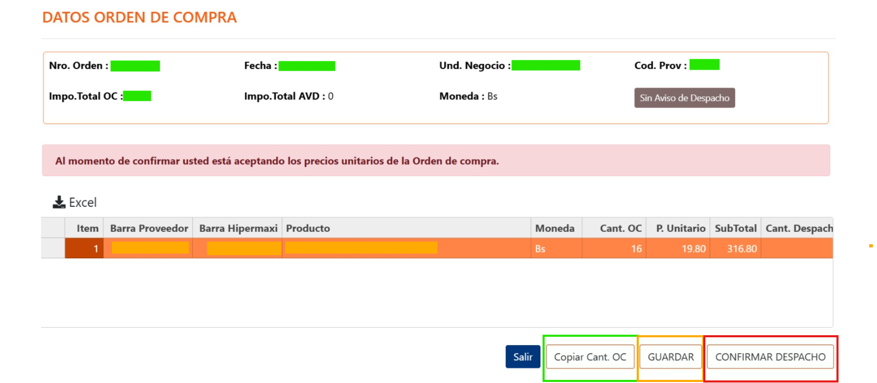
Figura 1. Registro de Aviso de Despacho
Paso 4: Confirmación de restricción del sistema
Una vez validado el estado, Soporte debe confirmar que el sistema bloquea automáticamente la edición de cualquier Aviso de Despacho que haya sido confirmado.
Esto significa que:
- No se pueden modificar cantidades
- No se pueden corregir datos
- No se puede revertir el proceso en el Portal Web.
Este comportamiento corresponde al funcionamiento normal del sistema y no a un error técnico.
Paso 5: Evaluación del caso
Soporte debe analizar el contexto reportado por el proveedor.
Por ejemplo:
- Si el proveedor registró cantidades incorrectas
- Si el AVD quedó con monto cero
Esto permite brindar una orientación adecuada según el caso presentado.
Paso 6: Orientación al proveedor
Soporte debe informar al proveedor que, una vez confirmado el Aviso de Despacho, el sistema bloquea automáticamente cualquier modificación posterior como parte del flujo operativo establecido.
Paso 7: Indicación del procedimiento correcto
Soporte debe informar al proveedor que, en caso de registrar incorrectamente el Aviso de Despacho o generar un AVD con monto cero, deberá comunicarse directamente con su comprador asignado para informar el caso.
El área de Compras evaluará la situación y brindará la orientación correspondiente.
Paso 8: Derivación del caso
El proveedor debe contactar al comprador asignado según su rubro para informar el inconveniente presentado en el Aviso de Despacho.
El área de Compras evaluará el caso y definirá la acción correspondiente.
Soporte no realiza modificaciones sobre Avisos de Despacho confirmados.
Paso 9: Confirmación
Soporte valida que el proveedor haya comprendido la explicación y el procedimiento a seguir.
Paso 10: Cierre del caso
Soporte procede a:
- Registrar la causa del caso
- Documentar la orientación brindada
- Cerrar el ticket

6. Consideración Final
Los casos relacionados con Avisos de Despacho corresponden generalmente a errores operativos durante el registro realizado por el proveedor.
Una vez confirmado el AVD:
- El sistema bloquea automáticamente cualquier edición.
- No es posible modificar cantidades ni revertir el proceso desde el Portal Web.
- El proveedor debe comunicarse con su comprador asignado para informar el caso.
Estos casos ocurren con mayor frecuencia en proveedores nuevos o proveedores que no realizaron correctamente el procedimiento del AVD.
Por este motivo, se recomienda que el proveedor revise previamente el material de apoyo y videos tutoriales disponibles para evitar registros incorrectos.
La correcta orientación por parte de Soporte permite:
- Evitar interpretaciones erróneas del funcionamiento del sistema
- Reducir casos de AVD con monto cero
- Garantizar el cumplimiento correcto del flujo operativo
- Derivar adecuadamente los casos al área correspondiente

7. Resultado Esperado
El proveedor comprende que el Aviso de Despacho no puede ser modificado una vez confirmado y gestiona correctamente su requerimiento a través del área de Compras.

8. Entradas
- Consulta del proveedor a Soporte.
- Número de Orden de Compra.
- Capturas de pantalla del AVD.
- Evidencias proporcionadas por el proveedor.

9. Salidas
- Proveedor orientado adecuadamente respecto al caso reportado.
- Caso documentado en GLPI.
- Ticket cerrado correctamente.
- Proveedor derivado correctamente al área de Compras cuando corresponda.

10. Controles
- Validación de información proporcionada por el proveedor.
- Confirmación de entendimiento del proveedor.
- Registro obligatorio del caso en GLPI.
- Seguimiento hasta resolución del caso.

11. Herramientas Utilizadas
- Portal Web de Proveedores.
- GLPI.
- WhatsApp corporativo (78401543).
- Teléfono corporativo (78401543).

